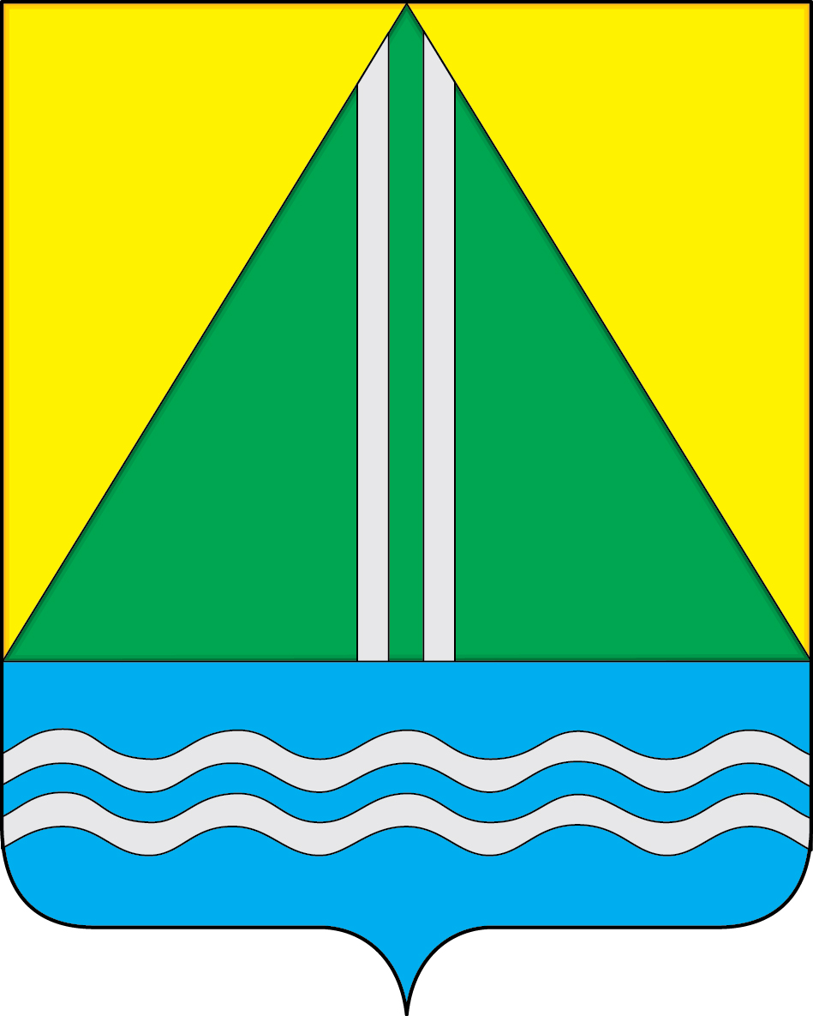

СОВЕТ
НАЗЫВАЕВСКОГО РАЙОНА

РЕШЕНИЕ

от 14.01.2025 № 15
г. Называевск
О принятии органами местного самоуправления района осуществления отдельных полномочий по решению вопросов местного значения поселения на 2025 год

В соответствии Бюджетным кодексом Российской Федерации, с пунктом 23 части 1 статьи 14 Федерального закона от 06.10.2003 № 131-ФЗ «Об общих принципах организации местного самоуправления в Российской Федерации», решением Совета Называевского муниципального района от 28.01.2015 № 324 «Об утверждении Порядка заключения соглашений о передаче отдельных полномочий по решению вопросов местного значения между органами местного самоуправления Называевского муниципального района и органами местного самоуправления городского и сельских поселений Называевского муниципального района», на основании решения Совета города Называевска от 16.09.2024 № 294 «О передаче осуществления отдельных полномочий по организации и осуществлении мероприятий по территориальной обороне и гражданской обороне и заключении соглашения о передаче полномочий между органами местного самоуправления муниципального района и органами местного самоуправления поселения на 2025 год», Совет Называевского района РЕШИЛ:

- Принять Администрации Называевского муниципального района часть полномочий по решению вопросов местного значения по организации и осуществлению мероприятий по территориальной обороне и гражданской обороне.
- Администрации Называевского муниципального района:
- обеспечить подписание Соглашения в Единой системе управления бюджетным процессом Омской области с Администрацией города Называевска о передаче осуществления отдельных полномочий по решению вопросов местного значения по организации и осуществлению мероприятий по территориальной обороне и гражданской обороне на 2025 год;
- направить вышеуказанное Соглашение в печатное издание «Называевский муниципальный вестник» для опубликования;
- для осуществления переданных полномочий принять финансовые средства в виде иных межбюджетных трансфертов в сумме 30 000,00 рублей.
- внести изменения в доходы бюджета муниципального района после внесения изменений по передаче иных межбюджетных трансфертов городским поселением.

Глава  Называевского района |  | С.А. Доценко

